

***שם אתר: יעקב מרקל – מדריך טיולים תל אביב***

***מסמך: STR***

***מס' מהדורה: 1.0***

***מסמך נכתב ע"י: רועי מונסה***

***מאשר המסמך: קובי יונסי***

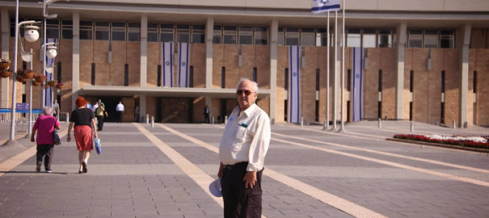***תאריך הגשה: 20/08/2020***

**תוכן עניינים**

**עמ'**

3-4

3

3

4

4

5

6-7

8-9

10-11

12

1. כללי

1.1 מטרת המסמך

1.2 תיאור האתר

1.3 שיטת עבודה

1.4 בדיקות המערכת

1. תיחום הבדיקות
2. טבלת כיסוי התקלות
3. גרפים ונתונים מהפרויקט
4. השוואה עם אתרים דומים
5. מסקנות והמלצות

**1. כללי**

**1.1 מטרת המסמך**

דו"ח זה (Results Test Summary – STR) מציג את סיכום התוצאות והמסקנות של הבדיקות שבוצעו

עבור אתר תדמית של יעקב מרקל. תוצאות מסמך זה מאפשרות למשתמש-מנהל הפרויקט לקבל

החלטה אם להעביר את המערכת לשלב הבא.

למסמך זה מצורף פירוט התקלות שנמצאו באתר וגם מוצגים ניתוחים סטטיסטיים (גרפים) של התקלות ורמת חומרתן.

**1.2 תיאור האתר**

האתר מיועד להיות אתר תדמית של יעקב מרקל ולפרסם אותו כמדריך טיולים בתל-אביב ויפו לישראלים ולתיירים מחו"ל.

האתר מציג גם מאמרים שנכתבו ע"י יעקב מרקל בשפות עברית ואנגלית, ותמונות מסיורים שנערכו על ידו.

האתר מציג כתבות מהחדשות על הסיורים של יעקב מרקל וכן מכתבים ותודות ליעקב מרקל מאת אנשים שונים.

באתר ניתן לרכוש ספרים שנכתבו ע"י יעקב מרקל.

* ברחבי תל-אביב ישנם שכונת ומקמות ותיקים שלא כל אחד יודע מה הסיפור מאחורי כל שכונה, מקום או סמטה, בשביל זה ישנם את מדריכי הטיול של תל-אביב הבקיאים בסיפורי העיר ובתקופות השונות שעברו עליה.
* בבית העלמין הישן שברחוב טרומפלדור קבורים אנשים שקשורים לראשיתה והקמתה תל-אביב.
* יעקב מרקל הוא יליד שכונת מונטפיורי שבתל-אביב בעל הכשרה של 'מדריך סיורים מוסמך' מאת משרד התיירות.
* יעקב מרקל מתמחה בסיורים בתל-אביב ובעיקר בבית העלמין הישן שברחוב טרומפלדור שם קבורים אישים מהעבר של תל-אביב, ובשכונת ילדותו-שכונת מונטפיורי.

**1.3 שיטת עבודה**

ביצוע הבדיקות ואיתור התקלות נעשה בשיטת בדיקות חוקרות (Testing Exploratory)-בדיקות שנעשות על מוצר שקיים כבר כאשר אין איפיון ולא הוכנו בדיקות מראש, בבדיקות אלו בעצם מריצים את המוצר ובודקים שהכל עובד כמו שצריך.

עקב מגפת קורונה לא התאפשרו פגישות פרונטאליות בעת ביצוע הבדיקות ולכן כל ההכוונה ע"י ראש הצוות התבצעה באופן מקוון.

**1.4** **בדיקות המערכת**

הבדיקות שבוצעו לאתר זה התמקדו בנושאי פונקציונאליות, GUI וחווית משתמש (UX).

כמו כן, מסמך זה כולל את רמת החומרה של התקלות שנמצאו במהלך הבדיקות והשפעתם על איכות האתר.

בדיקות האתר בוצעה על ידי סטודנט ללימודי QA ואוטומציה, במסגרת פרויקט בדיקת אתרים.

האתר נבדק בשיטת Testing Exploratory תוך דגש על Client Side Testing.

נעשה שימוש ב JIRA לצורך הכנת רשימת התקלות ביחד עם תיאור של התקלה ותמונה של התקלה, באופן שמאפשר לבודקים אחרים לשחזר אותה בצורה מדויקת. יש לציין, שבתום הבדיקות נמצאו 51 תקלות באתר.

התבצעו הבדיקות הבאות:

* בדיקות GUI – בדיקת הנראות הכללית, עד כמה המסכים והמאמרים מובנים למשתמש.
* בדיקות Functionality - לוודא כי האתר עושה את מה שהיא צריכה לעשות ולא עושה את מה שאינה צריכה לעשות.
* בדיקות Usability - בדיקה סובייקטיבית על ידידותיות האתר למשתמש, בדיקה האם האתר פשוט לעין המשתמש, קל לתפעול ואטרקטיבי למשתמש.
* בדיקות Compatibility - בדיקה לתאימות התפקוד התקין של האפליקציה בסביבות שונות.
* בדיקת Accessibility - בדיקות אלה באות לוודא עמידה בדרישות ובחוקי הנגישות.
* בדיקות Localization & Internationalization - יכולת האתר לתמוך בשפות שונות.

כל שאר הבדיקות לא התבצעו או מחוסר זמן או מחוסר רלוונטיות.

**2. תיחום הבדיקות**

* **בדיקות הכלולות בפרויקט זה:**

בדיקות לדפים הראשיים באתר ולכלל ההפניות מהאתר.

* **בדיקות שאינן כלולות בפרויקט זה:**

בדיקות לכלל המאמרים באתר, מפאת ריבוי מאמרים וחוסר אפשרות ניווט סבירה ביניהם.

**הסבר לרמת התיעדוף של התקלות (Priority):**

עדיפות הכי גבוהה - (Highest) - תקלה באתר שמשפיעה בצורה גבוהה מאד עד כדי כך שהאתר כלל לא שמיש.

עדיפות גבוהה - (High) - תקלה באתר שמשפיעה בצורה גבוהה על מטרת האתר להוות אתר תדמית והבאת לקוחות ופגיעה במודל מרכזי באתר, לדוגמא: אי אפשרות רכישת ספרים.

עדיפות בינונית - (Medium) - תקלה באתר שמשפיעה בצורה בינונית על מטרת האתר להוות אתר תדמית והבאת לקוחות אשר פוגעת בעמוד ספציפי, לדוגמא: תמונות קטנות שגורמות לאי הבנת העמוד כולו.

תקלה נמוכה - (Low) - תקלה באתר שמשפיעה בצורה נמוכה על מטרת האתר להוות אתר תדמית והבאת לקוחות ומשפיעה על מאמר או חלק מדף, לדוגמא: עיצוב שמשבש את הבנת חלק ממאמר.

תקלה נמוכה מאד – (Lowes) – תקלה קוסמטית באתר שמשפיעה בצורה נמוכה מאד על מטרת האתר להוות אתר תדמית והבאת לקוחות, לדוגמא: איות נכון למילים שוליות.

**3. טבלת כיסוי התקלות**

|  |  |  |  |
| --- | --- | --- | --- |
|  | Key | Summary | Priority |
| 1 | [QP-51](https://roimonsa.atlassian.net/browse/QP-51?atlOrigin=eyJpIjoiYzgwYTQ0ZjEyNzQzNGJhN2JmNjEyZTM0NmRhZWZhNjIiLCJwIjoic2hlZXRzLWppcmEifQ) | Localization & Internationalization bug | High |
| 2 | [QP-20](https://roimonsa.atlassian.net/browse/QP-20?atlOrigin=eyJpIjoiYzgwYTQ0ZjEyNzQzNGJhN2JmNjEyZTM0NmRhZWZhNjIiLCJwIjoic2hlZXRzLWppcmEifQ) | Accessibility bug on website | High |
| 3 | [QP-5](https://roimonsa.atlassian.net/browse/QP-5?atlOrigin=eyJpIjoiYzgwYTQ0ZjEyNzQzNGJhN2JmNjEyZTM0NmRhZWZhNjIiLCJwIjoic2hlZXRzLWppcmEifQ) | All book links leads to 404 page | High |
| 4 | [QP-50](https://roimonsa.atlassian.net/browse/QP-50?atlOrigin=eyJpIjoiYzgwYTQ0ZjEyNzQzNGJhN2JmNjEyZTM0NmRhZWZhNjIiLCJwIjoic2hlZXRzLWppcmEifQ) | Compatibility bug on Internet Explorer version-11 with videos on website | Medium |
| 5 | [QP-49](https://roimonsa.atlassian.net/browse/QP-49?atlOrigin=eyJpIjoiYzgwYTQ0ZjEyNzQzNGJhN2JmNjEyZTM0NmRhZWZhNjIiLCJwIjoic2hlZXRzLWppcmEifQ) | Compatibility bug on Internet Explorer version-11 on 'אודות' page | Medium |
| 6 | [QP-48](https://roimonsa.atlassian.net/browse/QP-48?atlOrigin=eyJpIjoiYzgwYTQ0ZjEyNzQzNGJhN2JmNjEyZTM0NmRhZWZhNjIiLCJwIjoic2hlZXRzLWppcmEifQ) | Compatibility bug on smartphones | Medium |
| 7 | [QP-47](https://roimonsa.atlassian.net/browse/QP-47?atlOrigin=eyJpIjoiYzgwYTQ0ZjEyNzQzNGJhN2JmNjEyZTM0NmRhZWZhNjIiLCJwIjoic2hlZXRzLWppcmEifQ) | Link to an outdated lectures | Medium |
| 8 | [QP-40](https://roimonsa.atlassian.net/browse/QP-40?atlOrigin=eyJpIjoiYzgwYTQ0ZjEyNzQzNGJhN2JmNjEyZTM0NmRhZWZhNjIiLCJwIjoic2hlZXRzLWppcmEifQ) | Not related article on link | Medium |
| 9 | [QP-39](https://roimonsa.atlassian.net/browse/QP-39?atlOrigin=eyJpIjoiYzgwYTQ0ZjEyNzQzNGJhN2JmNjEyZTM0NmRhZWZhNjIiLCJwIjoic2hlZXRzLWppcmEifQ) | Wrong title in link | Medium |
| 10 | [QP-38](https://roimonsa.atlassian.net/browse/QP-38?atlOrigin=eyJpIjoiYzgwYTQ0ZjEyNzQzNGJhN2JmNjEyZTM0NmRhZWZhNjIiLCJwIjoic2hlZXRzLWppcmEifQ) | Incomplete article | Medium |
| 11 | [QP-34](https://roimonsa.atlassian.net/browse/QP-34?atlOrigin=eyJpIjoiYzgwYTQ0ZjEyNzQzNGJhN2JmNjEyZTM0NmRhZWZhNjIiLCJwIjoic2hlZXRzLWppcmEifQ) | GUI bug on 'מכתבי קוראים' page | Medium |
| 12 | [QP-27](https://roimonsa.atlassian.net/browse/QP-27?atlOrigin=eyJpIjoiYzgwYTQ0ZjEyNzQzNGJhN2JmNjEyZTM0NmRhZWZhNjIiLCJwIjoic2hlZXRzLWppcmEifQ) | Video\image that not work on 'גלריית התמונות' page | Medium |
| 13 | [QP-24](https://roimonsa.atlassian.net/browse/QP-24?atlOrigin=eyJpIjoiYzgwYTQ0ZjEyNzQzNGJhN2JmNjEyZTM0NmRhZWZhNjIiLCJwIjoic2hlZXRzLWppcmEifQ) | Syntax bug on 'מהעתונות' page | Medium |
| 14 | [QP-19](https://roimonsa.atlassian.net/browse/QP-19?atlOrigin=eyJpIjoiYzgwYTQ0ZjEyNzQzNGJhN2JmNjEyZTM0NmRhZWZhNjIiLCJwIjoic2hlZXRzLWppcmEifQ) | Usability bug on 'מאמרים' pages 1 | Medium |
| 15 | [QP-18](https://roimonsa.atlassian.net/browse/QP-18?atlOrigin=eyJpIjoiYzgwYTQ0ZjEyNzQzNGJhN2JmNjEyZTM0NmRhZWZhNjIiLCJwIjoic2hlZXRzLWppcmEifQ) | Usability bug on 'גלריית התמונות' page | Medium |
| 16 | [QP-15](https://roimonsa.atlassian.net/browse/QP-15?atlOrigin=eyJpIjoiYzgwYTQ0ZjEyNzQzNGJhN2JmNjEyZTM0NmRhZWZhNjIiLCJwIjoic2hlZXRzLWppcmEifQ) | GUI bug in pictures pages 1 | Medium |
| 17 | [QP-14](https://roimonsa.atlassian.net/browse/QP-14?atlOrigin=eyJpIjoiYzgwYTQ0ZjEyNzQzNGJhN2JmNjEyZTM0NmRhZWZhNjIiLCJwIjoic2hlZXRzLWppcmEifQ) | There is no way to sign up to the website to respond on articles | Medium |
| 18 | [QP-46](https://roimonsa.atlassian.net/browse/QP-46?atlOrigin=eyJpIjoiYzgwYTQ0ZjEyNzQzNGJhN2JmNjEyZTM0NmRhZWZhNjIiLCJwIjoic2hlZXRzLWppcmEifQ) | GUI bug in 'English lecture' page | Low |
| 19 | [QP-44](https://roimonsa.atlassian.net/browse/QP-44?atlOrigin=eyJpIjoiYzgwYTQ0ZjEyNzQzNGJhN2JmNjEyZTM0NmRhZWZhNjIiLCJwIjoic2hlZXRzLWppcmEifQ) | Link with IP that the browser does not find | Low |
| 20 | [QP-43](https://roimonsa.atlassian.net/browse/QP-43?atlOrigin=eyJpIjoiYzgwYTQ0ZjEyNzQzNGJhN2JmNjEyZTM0NmRhZWZhNjIiLCJwIjoic2hlZXRzLWppcmEifQ) | GUI bug at the bottom of the website | Low |
| 21 | [QP-41](https://roimonsa.atlassian.net/browse/QP-41?atlOrigin=eyJpIjoiYzgwYTQ0ZjEyNzQzNGJhN2JmNjEyZTM0NmRhZWZhNjIiLCJwIjoic2hlZXRzLWppcmEifQ) | 404 page on link, in the 'צימרים בגליל' link | Low |
| 22 | [QP-36](https://roimonsa.atlassian.net/browse/QP-36?atlOrigin=eyJpIjoiYzgwYTQ0ZjEyNzQzNGJhN2JmNjEyZTM0NmRhZWZhNjIiLCJwIjoic2hlZXRzLWppcmEifQ) | GUI bug on tags pages | Low |
| 23 | [QP-33](https://roimonsa.atlassian.net/browse/QP-33?atlOrigin=eyJpIjoiYzgwYTQ0ZjEyNzQzNGJhN2JmNjEyZTM0NmRhZWZhNjIiLCJwIjoic2hlZXRzLWppcmEifQ) | Usability bug on 'תודות' page | Low |
| 24 | [QP-28](https://roimonsa.atlassian.net/browse/QP-28?atlOrigin=eyJpIjoiYzgwYTQ0ZjEyNzQzNGJhN2JmNjEyZTM0NmRhZWZhNjIiLCJwIjoic2hlZXRzLWppcmEifQ) | An unrelated sentence on 'גלריית התמונות' page | Low |
| 25 | [QP-26](https://roimonsa.atlassian.net/browse/QP-26?atlOrigin=eyJpIjoiYzgwYTQ0ZjEyNzQzNGJhN2JmNjEyZTM0NmRhZWZhNjIiLCJwIjoic2hlZXRzLWppcmEifQ) | Unnecessary word in the first letter on 'תודות' page | Low |
| 26 | [QP-22](https://roimonsa.atlassian.net/browse/QP-22?atlOrigin=eyJpIjoiYzgwYTQ0ZjEyNzQzNGJhN2JmNjEyZTM0NmRhZWZhNjIiLCJwIjoic2hlZXRzLWppcmEifQ) | 'אתר התיירות הישראלי' website not present the 'פסלי חוצות בתל אביב' book | Low |
| 27 | [QP-21](https://roimonsa.atlassian.net/browse/QP-21?atlOrigin=eyJpIjoiYzgwYTQ0ZjEyNzQzNGJhN2JmNjEyZTM0NmRhZWZhNjIiLCJwIjoic2hlZXRzLWppcmEifQ) | Link to page 404 on 'מהעתונות' page | Low |
| 28 | [QP-16](https://roimonsa.atlassian.net/browse/QP-16?atlOrigin=eyJpIjoiYzgwYTQ0ZjEyNzQzNGJhN2JmNjEyZTM0NmRhZWZhNjIiLCJwIjoic2hlZXRzLWppcmEifQ) | GUI bug in pictures pages 2 | Low |
| 29 | [QP-13](https://roimonsa.atlassian.net/browse/QP-13?atlOrigin=eyJpIjoiYzgwYTQ0ZjEyNzQzNGJhN2JmNjEyZTM0NmRhZWZhNjIiLCJwIjoic2hlZXRzLWppcmEifQ) | GUI bugs on 'מאמרים' pages 1 | Low |
| 30 | [QP-12](https://roimonsa.atlassian.net/browse/QP-12?atlOrigin=eyJpIjoiYzgwYTQ0ZjEyNzQzNGJhN2JmNjEyZTM0NmRhZWZhNjIiLCJwIjoic2hlZXRzLWppcmEifQ) | GUI bugs on 'מאמרים' page 2 | Low |
| 31 | [QP-11](https://roimonsa.atlassian.net/browse/QP-11?atlOrigin=eyJpIjoiYzgwYTQ0ZjEyNzQzNGJhN2JmNjEyZTM0NmRhZWZhNjIiLCJwIjoic2hlZXRzLWppcmEifQ) | Message sending area has been threaded on 'מאמרים' page 2 | Low |

|  |  |  |  |
| --- | --- | --- | --- |
| 32 | [QP-10](https://roimonsa.atlassian.net/browse/QP-10?atlOrigin=eyJpIjoiYzgwYTQ0ZjEyNzQzNGJhN2JmNjEyZTM0NmRhZWZhNjIiLCJwIjoic2hlZXRzLWppcmEifQ) | On 'מאמרים' pages have title duplicates | Low |
| 33 | [QP-9](https://roimonsa.atlassian.net/browse/QP-9?atlOrigin=eyJpIjoiYzgwYTQ0ZjEyNzQzNGJhN2JmNjEyZTM0NmRhZWZhNjIiLCJwIjoic2hlZXRzLWppcmEifQ) | The advertisements on the pages with short information leakage to bottom of the page | Low |
| 34 | [QP-8](https://roimonsa.atlassian.net/browse/QP-8?atlOrigin=eyJpIjoiYzgwYTQ0ZjEyNzQzNGJhN2JmNjEyZTM0NmRhZWZhNjIiLCJwIjoic2hlZXRzLWppcmEifQ) | Link that called '#TelAvivJaffaBatYamWalkwaySeaRoad' lead to 404 page | Low |
| 35 | [QP-7](https://roimonsa.atlassian.net/browse/QP-7?atlOrigin=eyJpIjoiYzgwYTQ0ZjEyNzQzNGJhN2JmNjEyZTM0NmRhZWZhNjIiLCJwIjoic2hlZXRzLWppcmEifQ) | The words 'גלריית התמונות' are misspelled | Low |
| 36 | [QP-6](https://roimonsa.atlassian.net/browse/QP-6?atlOrigin=eyJpIjoiYzgwYTQ0ZjEyNzQzNGJhN2JmNjEyZTM0NmRhZWZhNjIiLCJwIjoic2hlZXRzLWppcmEifQ) | The ' 261110#' link leads to 404 page | Low |
| 37 | [QP-4](https://roimonsa.atlassian.net/browse/QP-4?atlOrigin=eyJpIjoiYzgwYTQ0ZjEyNzQzNGJhN2JmNjEyZTM0NmRhZWZhNjIiLCJwIjoic2hlZXRzLWppcmEifQ) | The 'שכונת מונטיפיורי' link leads to an incorrect page | Low |
| 38 | [QP-3](https://roimonsa.atlassian.net/browse/QP-3?atlOrigin=eyJpIjoiYzgwYTQ0ZjEyNzQzNGJhN2JmNjEyZTM0NmRhZWZhNjIiLCJwIjoic2hlZXRzLWppcmEifQ) | The link 'שכונת מונטיפיורי' spelled not right | Low |
| 39 | [QP-1](https://roimonsa.atlassian.net/browse/QP-1?atlOrigin=eyJpIjoiYzgwYTQ0ZjEyNzQzNGJhN2JmNjEyZTM0NmRhZWZhNjIiLCJwIjoic2hlZXRzLWppcmEifQ) | There is no date in the ad | Low |
| 40 | [QP-45](https://roimonsa.atlassian.net/browse/QP-45?atlOrigin=eyJpIjoiYzgwYTQ0ZjEyNzQzNGJhN2JmNjEyZTM0NmRhZWZhNjIiLCJwIjoic2hlZXRzLWppcmEifQ) | GUI bug at the bottom of the website under 'תגובות אחרונות' title | Lowest |
| 41 | [QP-42](https://roimonsa.atlassian.net/browse/QP-42?atlOrigin=eyJpIjoiYzgwYTQ0ZjEyNzQzNGJhN2JmNjEyZTM0NmRhZWZhNjIiLCJwIjoic2hlZXRzLWppcmEifQ) | GUI bug on 'צימרים בגליל' page | Lowest |
| 42 | [QP-37](https://roimonsa.atlassian.net/browse/QP-37?atlOrigin=eyJpIjoiYzgwYTQ0ZjEyNzQzNGJhN2JmNjEyZTM0NmRhZWZhNjIiLCJwIjoic2hlZXRzLWppcmEifQ) | Not related link | Lowest |
| 43 | [QP-35](https://roimonsa.atlassian.net/browse/QP-35?atlOrigin=eyJpIjoiYzgwYTQ0ZjEyNzQzNGJhN2JmNjEyZTM0NmRhZWZhNjIiLCJwIjoic2hlZXRzLWppcmEifQ) | Double tag on tags | Lowest |
| 44 | [QP-32](https://roimonsa.atlassian.net/browse/QP-32?atlOrigin=eyJpIjoiYzgwYTQ0ZjEyNzQzNGJhN2JmNjEyZTM0NmRhZWZhNjIiLCJwIjoic2hlZXRzLWppcmEifQ) | GUI bug on 'תודות' page | Lowest |
| 45 | [QP-31](https://roimonsa.atlassian.net/browse/QP-31?atlOrigin=eyJpIjoiYzgwYTQ0ZjEyNzQzNGJhN2JmNjEyZTM0NmRhZWZhNjIiLCJwIjoic2hlZXRzLWppcmEifQ) | GUI bug on 'ספרים בהוצאת יעקב מרקל' page | Lowest |
| 46 | [QP-30](https://roimonsa.atlassian.net/browse/QP-30?atlOrigin=eyJpIjoiYzgwYTQ0ZjEyNzQzNGJhN2JmNjEyZTM0NmRhZWZhNjIiLCJwIjoic2hlZXRzLWppcmEifQ) | GUI bug on 'גלריית התמונות' page | Lowest |
| 47 | [QP-29](https://roimonsa.atlassian.net/browse/QP-29?atlOrigin=eyJpIjoiYzgwYTQ0ZjEyNzQzNGJhN2JmNjEyZTM0NmRhZWZhNjIiLCJwIjoic2hlZXRzLWppcmEifQ) | Unnecessary space on 'גלריית התמונות' page | Lowest |
| 48 | [QP-25](https://roimonsa.atlassian.net/browse/QP-25?atlOrigin=eyJpIjoiYzgwYTQ0ZjEyNzQzNGJhN2JmNjEyZTM0NmRhZWZhNjIiLCJwIjoic2hlZXRzLWppcmEifQ) | Lack of space between words on 'תודות' page | Lowest |
| 49 | [QP-23](https://roimonsa.atlassian.net/browse/QP-23?atlOrigin=eyJpIjoiYzgwYTQ0ZjEyNzQzNGJhN2JmNjEyZTM0NmRhZWZhNjIiLCJwIjoic2hlZXRzLWppcmEifQ) | Link not spelled right on 'מהעתונות' page | Lowest |
| 50 | [QP-17](https://roimonsa.atlassian.net/browse/QP-17?atlOrigin=eyJpIjoiYzgwYTQ0ZjEyNzQzNGJhN2JmNjEyZTM0NmRhZWZhNjIiLCJwIjoic2hlZXRzLWppcmEifQ) | Lack of space between words on home page | Lowest |
| 51 | [QP-2](https://roimonsa.atlassian.net/browse/QP-2?atlOrigin=eyJpIjoiYzgwYTQ0ZjEyNzQzNGJhN2JmNjEyZTM0NmRhZWZhNjIiLCJwIjoic2hlZXRzLWppcmEifQ) | There is two registration field to receive updates in home page | Lowest |

**4.** **גרפים ונתונים מהפרויקט**

1. **כמות תקלות ביחס לתיעדוף**

בגרף זה מוצגות חלוקת התקלות לכל רמת תיעדוף (Priority)

**מגרף זה ניתן להסיק כמה מסקנות:**

1. אין תקלות (Priority=Higher) שמשביתות את האתר או פוגעות לגמרי בתפקודו כאתר תדמית.
2. תקלות שפוגעות באתר כאתר תדמית ברמה גבוהה (Priority=High) יש, אבל רק שלוש.

תקלות אלו הם (כפי שניתן לראות בטבלת כיסוי התקלות):

1. בזה שלא ניתן לקנות ספרים דרך האתר.
2. שאין אפשרות לנגישות לאתר.
3. שאין תמיכה בשום שפה זרה לאתר.

אמנם האתר פועל עדיין ועושה שיווק אך ישנה פגיעה גדולה בנתח שוק רציני שהאתר מפספס.

קצת נתונים שקשורים לתקלות האלו:

* 90% מהגולשים באינטרנט גם מבצעים קניות באינטרנט – על פי Ynet.
* על פי גלובוס ישראלים מוציאים עשרות מיליארדי דולרים בקניות באינטרנט.
* 25% מהאוכלוסייה סובלת מבעיות נגישות על פי Ynet ו-TheMarker.
* בישראל ביקרו בשנת 2019 יותר מ-4.5 מיליון תיירים וההכנסות מהתיירות היו מעל 22 מיליארד שקל על פי מעריב, גלובוס וכלכליסט.

1. רוב התקלות (66.6%) הינם תקלות קוסמטיות של איות לא נכון או חלקים קטנים באתר שאינם מובנים (Priority=Low\Lower).
2. רק כשליש (33.3) הינם תקלות שמשפיעות רבות על האתר כאתר תדמית ופוגעות בייעודו (Priority=High\Medium).
3. 39 תקלות (74.4%) הינם תקלות שפוגעות באתר כאתר תדמית וגורמות שהוא יפספס את ייעודו (Priority=High\Medium\Low).
4. 12 תקלות (23.5%) הם תקלות קוסמטיות בלבד (Priority=Lower).
5. **תיעדוף תקלות מול מיקומם באתר**

בגרף זה מוצגות כמות התקלות, תיעדופם ומיקומם באתר (מודול ודף מרכזי/שולי).

**מגרף זה ניתן להסיק שרוב התקלות (66.6%) נמצאות במודולים/דפים מרכזיים באתר ורק מיעוטם (33.3%) נמצאים במודולים/דפים שוליים.**

1. **נתונים כללים על התקלות (עקב שיטת הבדיקה -Testing Exploratory)**

* כל התקלות עדיין פתוחות.
* כל התקלות דווחו ע"י בודק אחד.
* כל התקלות דווחו בסבב אחד.

**5.** **השוואה עם אתרים דומים**

האתרים איתם נשווה הם: חוכמת רחוב-נוית ענבר, להתאהב בתל אביב-יפו-מיכל ששון ביבי ושימי אורון-המטייל בישראל, אתרים של מדריכי טיולים בתל אביב ובארץ.

ההבדל המרכזי שהופך אתרים אלו לאטרקטיביים יותר זה שהתמונות אצלם במרכז ופחות מלל שלא תופס את העין, כמו שאומרים תמונה אחת שווה אלף מילים, מה שהופך את האתר ליותר מזמין יותר צבעוני יותר עושה חשק להזמין הדרכה.

עוד יתרון בולט שהושקע באתרים אלו בכל הנושא של GUI ו-Usability כך שהאתר נעים לעין, נכון שזה לא מידע או תוכן שיווקי אבל זה משהו שמאד משפיע על החוות דעת של לקוחות ובמיוחד אם כל ההיכרות נעשית דרך האינטרנט.

יתרון נוסף שהופך אתרים אלו לנוחים יותר למשתמש הוא שאין עומס ויזואלי/קוגניטיבי בכל עמוד כך שאתרים אלו מרגישים פשוטים יותר ונוחים הרבה יותר למבקרים.

**יתרון של כל אתר:**

**חוכמת רחוב-נוית ענבר**

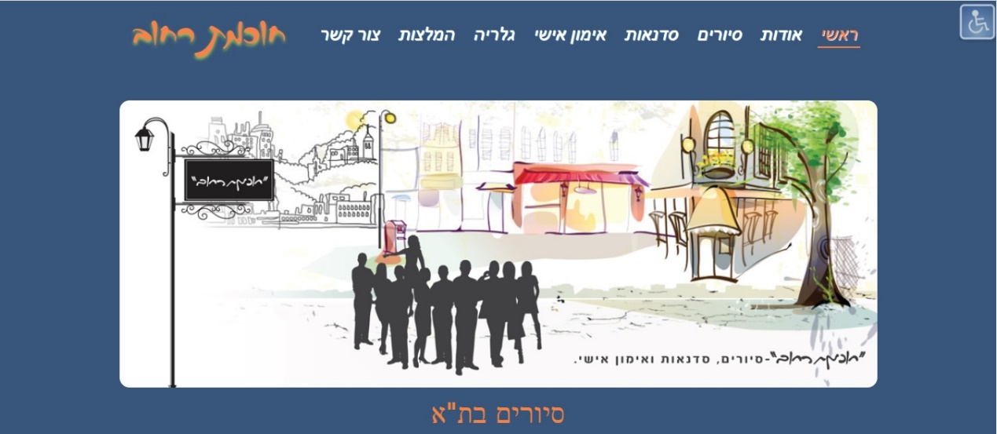נוית מציעה חוץ מסיורים גם סדנאות ואימונים אישיים מה שנותן אפשרות ליצור יום כיף מלא אצלה לחברות או קבוצות שונות.

**להתאהב בתל אביב-יפו-מיכל ששון ביבי**

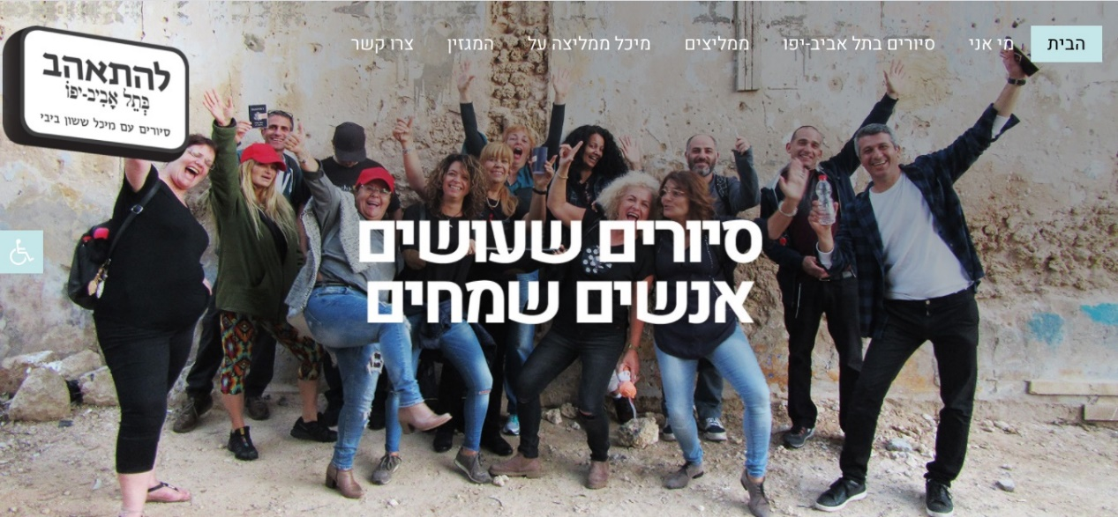אצל מיכל יש דגש גם על מאמרים כמו אצל יעקב מרקל רק ההבדל הגדול שאצלה לא סתם זרקו מאמרים לדף אלא סידרו אותם עם עיצוב נעים ומזמין וישנה גם אפשרות ניווט נוחה ופשוטה גם למשתמש וגם למבצע.

**שימי אורון-המטייל בישראל**

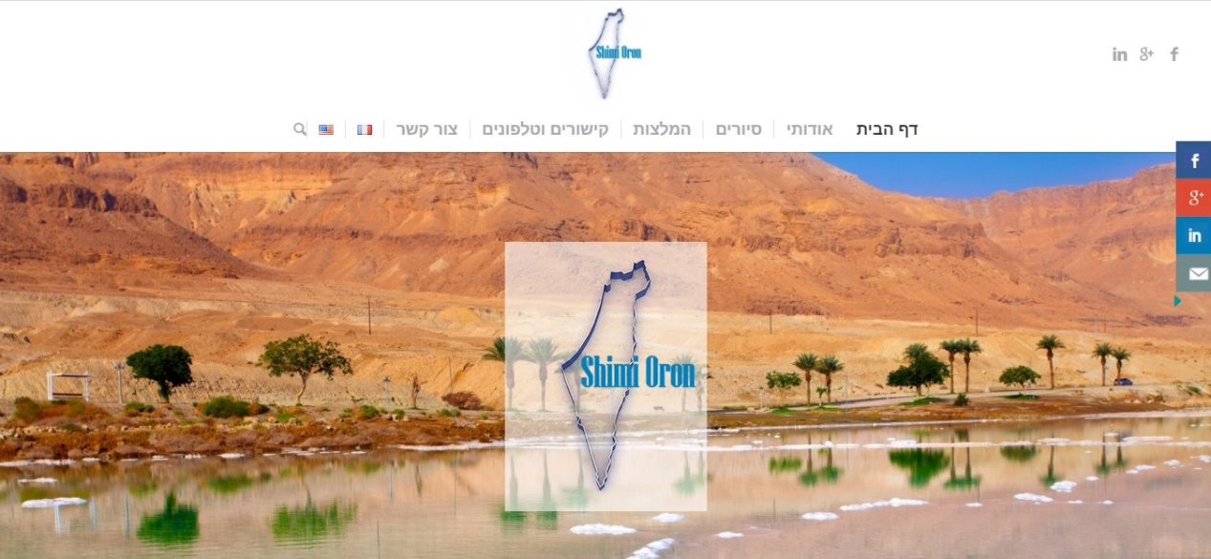האתר של שימי אמנם פחות מעוצב ביחס לשניים הקודמים ויש מה לשפר בעניין ה-GUI שלו אבל הייתרון הבולט שלו הוא שיש לו תמיכה גם בשפות אנגלית וצרפתית מה שנותן לו הרבה יותר לקוחות פוטנציאליים.

**6. מסקנות והמלצות**

**מסקנות:**

מהאתר לא ניתן להבין מיהו יעקב מרקל כך שהאתר לא גורם ל-'היקשר' לדמות ולרצות להזמין אותה להדרכה/הרצאה.

ממספר התקלות ועדיפותם ניתן להסיק שהאתר אכן עובד אך הוא עם בעיות רציניות שחייבים לתקן בהקדם על מנת שחוץ מזה שיעבוד גם ייתן את המטרה שלשמה הוא נבנה ויביא לקוחות.

מריבוי תקלות קוסמטיות ניתן להבין שהאתר בנוי בצורה לא נעימה לעיין ולא אטרקטיבית כך שגם אם אנשים נכנסים לבקר באתר לא בטוח שיבחרו ביעקב מרקל כמדריך הסיור שלהם.

מהתקלות ברמה גבוהה ניתן לראות שהאתר מפספס הרבה פוטנציאל שיווקי שדווקא פלטפורמה אינטרנטית אמורה לתת: תיירים (אנשים לא מהסביבה שחוות דעתם בנויה על האינטרנט), מכירות אינטרנטיות, ונתח שוק של 25% מהאוכלוסייה (אנשים בעלי נגישות).

במהלך הבדיקות נעשה ניסיון ליצור קשר עם יעקב מרקל ע"י הדרכים שהאתר מציע (הרשמות לאתר, השארת הודעה באתר, הרשמות לניוזלטר של האתר וגם שליחת הודעה למספר שהאתר רושם) ובכולם לא הצלחנו ליצור עימו קשר, מה שאומר שגם אם האתר 'קנה' אותי זה לא יגרום לי להיות לקוח של יעקב מרקל (לא בוצעה ניסיון לשיחה).

**המלצות:**

על מנת שהאתר יביא גם לקוחות ולא סתם יהיה קיים צריך לשפר את הדברים הבאים:

* הוספת תמונות וצבע לאתר
* הוספת תמיכה בשפות שונות
* הוספת מנוע ניווט בין המאמרים
* סידור ה-GUI של האתר לנעים וידידותי
* הוספת נגישות
* הוספת אפשרות רכישה שעובדת
* שיפור דרכי ההתקשרות
* להוסיף אפשרות להגיב על המאמרים
* הוספת מידע אודות יעקב מרקל
* הוספה של שירותים נוספים שיעקב מרקל נותן (הרצאות וכד')